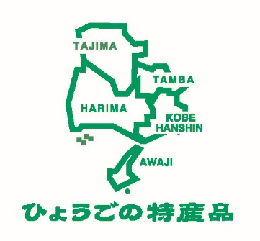
送付先 ：（公社）兵庫県物産協会 宛
ＦＡＸ ：０７８－３８２－１２０６
Ｅ-mail：info@5stars-hyogo.com
提出期限：7月10日（金）までにお送りください。

阪神百貨店 阪神西宮店 出展申込書

上記への出展を希望します。 提出日 月 日
出展者名 |  | 代表者名
所 在 地
ＴＥＬ |  | ＦＡＸ
メ ー ル
担当者名 |  | 担当連絡先  携帯電話
販売する
商品名
販売する  商品名 | ※五つ星ひょうご選定商品には商品名に★印をつけてください。
備 考

